河南省富瑞德医疗设备有限公司
年产5.6万件Ⅰ类、Ⅱ类医用卫生材料项目
竣工环境保护验收监测报告表

建设单位：河南省富瑞德医疗设备有限公司
编制单位：河南省富瑞德医疗设备有限公司
2025年12月
建设单位：河南省富瑞德医疗设备有限公司
法人代表：王富军
项目负责人：李伟
联系方式：15737621633
地 址：长垣市满村镇创业园1号

检测单位：河南中碳应用监测技术有限公司
法人代表：焦育良
联系方式：18438648778

编制单位：河南省富瑞德医疗设备有限公司
法人代表：王富军
项目负责人：李伟
联系方式：15737621633

地 址：长垣市满村镇创业园1号
表一
建设项目名称 | 年产5.6万件Ⅰ类、Ⅱ类医用卫生材料项目
建设单位名称 | 河南省富瑞德医疗设备有限公司
建设项目性质 | 新建 改扩建√ 技改 迁建
建设地点 | 长垣市满村镇创业园1号
主要产品名称 | Ⅰ类、Ⅱ类医用卫生材料
建设项目环评时间 | 2025年11月 | 开工建设时间 | 2025年11月
调试时间 | 2025年11月 | 验收现场监测时间 | 2025年11月27日~11月28日
环评报告表  审批部门 | 新乡市生态环境局长垣分局（长环审（2025）49号） | 环评报告表  编制单位 | 河南省凝博生态科技有限公司
环保设施设计单位 | / | 环保设施施工单位 | /
投资总概算 | 200万元 | 环保投资总概算 | 10万 | 比例 | 5%
实际总概算 | 200万元 | 环保投资 | 10万 | 比例 | 5%
验收范围 | 本项目主体工程、辅助工程、生产设备的实际建设情况和环保设施建设、运行及环保要求落实情况等。
项目由来：
河南省富瑞德医疗设备有限公司年产5.6万件Ⅰ类、Ⅱ类医用卫生材料项目位于长垣市满村镇创业园1号，项目占地10820m²。
2025年11月，河南省凝博生态科技有限公司编制完成了本项目的环境影响报告表，2025年11月12日，获得新乡市生态环境局长垣分局批复（长环审（2025）49号）。
根据《建设项目竣工环境保护验收技术指南污染影响类》和《建设项目竣工环境保护验收暂行办法》，河南省富瑞德医疗设备有限公司按照国家有关规范要求，编制完成本项目的验收报告。
验收监测依据 | （1）《中华人民共和国环境保护法》（2015.1.1）；  （2）《中华人民共和国环境影响评价法》（2018.12.29）；  （3）《中华人民共和国大气污染防治法》（2018.10.26）；  （4）《中华人民共和国水污染防治法》（2017.6.27）；  （5）《中华人民共和国固体废物污染环境防治法》（2020.9.1）；  （6）《中华人民共和国环境噪声污染防治法》（2018.12.29）；  （7）《国家危险废物名录》（2025年版）；  （8）《危险废物贮存污染控制标准》（GB18597-2023）；  （9）《一般工业固体废物贮存和填埋污染控制标准》（GB18599-2020）；  （10）《建设项目环境保护管理条例》（2017 国务院令 第682号）；  （11）《关于印发环评管理中部分行业建设项目重大变动清单的通知》（环境保护部办公厅文件，环办[2015]52号）；  （12）《建设项目竣工环境保护验收技术指南 污染影响类》（2018.5.16）；  （13）《建设项目竣工环境保护验收暂行办法》（2017.11.20）；  （14）《河南省富瑞德医疗设备有限公司年产5.6万件Ⅰ类、Ⅱ类医用卫生材料项目环境影响报告表》（河南省凝博生态科技有限公司，2025年）；  （15）新乡市生态环境局长垣分局关于《河南省富瑞德医疗设备有限公司年产5.6万件Ⅰ类、Ⅱ类医用卫生材料项目环境影响报告表》的批复（长环审（2025）49号）。
验收监测评价标准、标号、级别、限值 | 污染物排放标准：  噪声  厂界噪声执行《工业企业厂界环境噪声排放标准》（GB12348-2008）表1中2类标准：（昼间≤60dB（A）、夜间≤50dB（A））。  （2）废气  表1 废气污染物排放执行标准  （3）固废  一般固废执行《一般工业固体废物贮存和填埋污染控制标准》（GB18599-2020）。危险废物执行《危险废物贮存污染控制标准》（GB 18597-2023）。
  废气类别 | 污染因子 | 标准名称及级（类）别 | 浓度限值（mg/m³）
  有组织废气 | 非甲烷总烃 | 《关于全省开展工业企业挥发性有机物专项治理工作中排放建议值的通知》（豫环攻坚办[2017]162号）、《河南省重污染天气通用行业应急减排措施制定技术指南》（2024年修订稿）中通用涉VOCs企业 | 30
  无组织废气 | 非甲烷总烃 |  | 2.0
表二
工程建设内容：
表2 本项目基本情况表
序号 | 名称 | 内容
1 | 工程名称 | 年产5.6万件Ⅰ类、Ⅱ类医用卫生材料项目
2 | 建设性质 | 扩建
3 | 建设地点 | 长垣市满村镇创业园1号
4 | 占地面积 | 10820m²
5 | 总投资 | 200万元
6 | 劳动定员 | 20人
7 | 工作制度 | 单班生产，每班8小时，年工作300天
表3 本项目产品方案
序号 | 产品 |  | 环评计划年产量 | 实际建设年产量 | 变化情况
1 | 无纺布/纱布类产品 | 隔离鞋套 | 3000件 | 3000件 | 一致
2 | 无纺布/纱布类产品 | 一次性使用隔离衣 | 3000件 | 3000件 | 一致
3 | 无纺布/纱布类产品 | 脱脂纱布绷带 | 3000件 | 3000件 | 一致
4 | 无纺布/纱布类产品 | 医用隔离面罩 | 3000件 | 3000件 | 一致
5 | 无纺布/纱布类产品 | 医用隔离眼罩 | 3000件 | 3000件 | 一致
6 | 无纺布/纱布类产品 | 医用口罩 | 2000件 | 2000件 | 一致
7 | 无纺布/纱布类产品 | 医用防护口罩 | 2000件 | 2000件 | 一致
8 | 无纺布/纱布类产品 | 医用外科口罩 | 2000件 | 2000件 | 一致
9 | 无纺布/纱布类产品 | 医用一次性防护服 | 2000件 | 2000件 | 一致
10 | 无纺布/纱布类产品 | 一次性使用手术衣 | 3000件 | 3000件 | 一致
11 | 无纺布/纱布类产品 | 医用帽 | 2000件 | 2000件 | 一致
12 | 无纺布/纱布类产品 | 医用垫 | 2000件 | 2000件 | 一致
13 | 无纺布/纱布类产品 | 医用中单 | 2000件 | 2000件 | 一致
14 | 无纺布/纱布类产品 | 医用脱脂纱布块 | 2000件 | 2000件 | 一致
15 | 无纺布/纱布类产品 | 医用脱脂纱布垫 | 2000件 | 2000件 | 一致
16 | 无纺布/纱布类产品 | 医用棉签 | 2000件 | 2000件 | 一致
17 | 无纺布/纱布类产品 | 医用棉球 | 2000件 | 2000件 | 一致
18 | 包类产品 | 一次性使用手术包 | 2000件 | 2000件 | 一致
19 | 包类产品 | 一次性使用导尿包 | 2000件 | 2000件 | 一致
20 | 包类产品 | 一次性医用产包 | 2000件 | 2000件 | 一致
21 | 包类产品 | 一次性医用换药包 | 2000件 | 2000件 | 一致
22 | 包类产品 | 一次性使用吸痰包 | 2000件 | 2000件 | 一致
23 | 敷料贴类产品 | 膏药 | 3000件 | 3000件 | 一致
24 | 敷料贴类产品 | 保健敷贴 | 3000件 | 3000件 | 一致
合计 |  |  | 5.6万件 | 5.6万件 | 一致

表4 本项目实际建设情况一览表
项目类别 | 项目内容 | 环评阶段计划建设内容 | 实际建设内容 | 变化情况
主体工程 | 1#厂房 | 依托现有工程，共两层，建筑面积7409m²，一层为敷料贴车间、原料库、成品库和解析间；二层生产无纺布/纱布类产品 | 依托现有工程，共两层，建筑面积7409m²，一层为敷料贴车间、原料库、成品库和解析间；二层生产无纺布/纱布类产品 | 一致
主体工程 | 2#厂房 | 依托现有工程，共两层，建筑面积8525m²，一层生产无纺布/纱布类产品和包类产品；二层生产无纺布/纱布类产品 | 依托现有工程，共两层，建筑面积8525m²，一层生产无纺布/纱布类产品和包类产品；二层生产无纺布/纱布类产品 | 一致
主体工程 | 灭菌间 | 依托现有工程，一层，建筑面积400m²，用于产品灭菌 | 依托现有工程，一层，建筑面积400m²，用于产品灭菌 | 一致
辅助工程 | 办公室 | 位于2#厂房的西侧，依托现有工程，用于职工办公 | 位于2#厂房的西侧，依托现有工程，用于职工办公 | 一致
环保工程 | 灭菌废气 | 废气经收集后，采用一套“喷淋塔+活性炭（碘值不低于800mg/g）吸附装置”处理，最终通过1根15m高排气筒（P3）排放 | 废气经收集后，采用一套“喷淋塔+活性炭（碘值不低于800mg/g）吸附装置”处理，最终通过1根15m高排气筒（P3）排放 | 一致
环保工程 | 解析废气和包装封口废气 | 废气经收集后，采用一套“喷淋塔+活性炭（碘值不低于800mg/g）吸附装置”处理，最终通过1根15m高排气筒（P4）排放 | 废气经收集后，采用一套“喷淋塔+活性炭（碘值不低于800mg/g）吸附装置”处理，最终通过1根15m高排气筒（P4）排放 | 一致
环保工程 | 纯水制备废水 | 经暂存池暂存后用于厂区绿化和洒水抑尘 | 经暂存池暂存后用于厂区绿化和洒水抑尘 | 一致
环保工程 | 员工清洗用水和生活污水 | 依托现有化粪池处理后，定期清掏用于资源化利用 | 依托现有化粪池处理后，定期清掏用于资源化利用 | 一致
环保工程 | 一般固废 | 设一般固废暂存区 | 一般固废暂存区 | 一致
环保工程 | 危险废物 | 设危险废物暂存间 | 危险废物暂存间 | 一致
公用工程 | 给水 | 自来水管网 | 自来水管网 | /
公用工程 | 供电 | 依托电网 | 依托电网 | /
表5 本项目主要设备情况一览表
序号 | 设备名称 | 型号 | 计划投入数量 | 实际建设数量 | 变化情况
1 | 环氧乙烷灭菌器 | HMQ-20 | 4台 | 4台 | 一致
2 | 平面口罩机 | / | 13台 | 13台 | 一致
3 | N95口罩机 | / | 11台 | 11台 | 一致
4 | 制帽机 | BNTM-1 | 2台 | 2台 | 一致
5 | 医用垫机 | BND-IIA | 1台 | 1台 | 一致
6 | 电裁刀 | SF-1200S | 1台 | 1台 | 一致
7 | 中单机 | BN-A17 | 1台 | 1台 | 一致
8 | 分切机 | LCW-1600 | 1台 | 1台 | 一致
9 | 裁切机 | CZD-900 | 1台 | 1台 | 一致
10 | 棉球机 | BNMQ-I | 1台 | 1台 | 一致
11 | 棉签机 | BNMQ-Ⅱ | 1台 | 1台 | 一致
12 | 缝纫机 | / | 9台 | 9台 | 一致
13 | 锁边机 | G6-4D/EP/B | 21台 | 21台 | 一致
14 | 胶条机 | SD-001 | 10台 | 10台 | 一致
15 | 花边机 | XD-60 | 15台 | 15台 | 一致
16 | 真空包装机 | D2-600/SD | 1台 | 1台 | 一致
17 | 打包机 | YY-008 | 1台 | 1台 | 一致
18 | 封口机 | / | 6台 | 6台 | 一致
19 | 制水机组 | / | 1台 | 1台 | 一致
20 | 空压机 | / | 2台 | 2台 | 一致
表6 环保设施环评、实际建设情况一览表
污染因素 | 产污环节 | 环评阶段 | 实际建设 | 变化情况
废气 | 灭菌废气 | 废气经收集后，采用一套“喷淋塔+活性炭（碘值不低于800mg/g）吸附装置”处理，最终通过1根15m高排气筒（P3）排放 | 废气经收集后，采用一套“喷淋塔+活性炭（碘值不低于800mg/g）吸附装置”处理，最终通过1根15m高排气筒（P3）排放 | 一致
废气 | 解析废气和包装封口废气 | 废气经收集后，采用一套“喷淋塔+活性炭（碘值不低于800mg/g）吸附装置”处理，最终通过1根15m高排气筒（P4）排放 | 废气经收集后，采用一套“喷淋塔+活性炭（碘值不低于800mg/g）吸附装置”处理，最终通过1根15m高排气筒（P4）排放 | 一致
废水 | 纯水制备废水 | 经暂存池暂存后用于厂区绿化和洒水抑尘 | 经暂存池暂存后用于厂区绿化和洒水抑尘 | 一致
废水 | 员工清洗用水和生活污水 | 依托现有化粪池处理后，定期清掏用于资源化利用 | 依托现有化粪池处理后，定期清掏用于资源化利用 | 一致
固废 | 一般固废 | 1个一般固废区 | 1个一般固废区 | 一致
固废 | 危险废物 | 1个危险废物暂存间 | 1个危险废物暂存间 | 一致
噪声 | 生产过程 | 基础减振、车间隔声 | 基础减振、车间隔声 | 一致
原辅材料消耗及水平衡：
表7 本项目原辅材料及能源消耗情况一览表
序号 | 名称 | 单位 | 计划消耗量 | 实际消耗量 | 变化情况
1 | 无纺布 | t/a | 1000 | 1000 | 一致
2 | 纱布 | t/a | 100 | 100 | 一致
3 | 拉链 | 万个/a | 40 | 40 | 一致
4 | 缝合线 | t/a | 0.5 | 0.5 | 一致
5 | 耳带 | t/a | 0.5 | 0.5 | 一致
6 | 鼻梁条 | t/a | 1 | 1 | 一致
7 | 脱脂棉 | t/a | 5 | 5 | 一致
8 | 竹棒 | t/a | 10 | 10 | 一致
9 | 橡皮筋 | 万个/a | 20 | 20 | 一致
10 | 塑料镜片 | 万个/a | 10 | 10 | 一致
11 | 塑料面罩 | 万个/a | 10 | 10 | 一致
12 | 塑料镊子 | 万个/a | 20 | 20 | 一致
13 | 吸引头 | 万个/a | 10 | 10 | 一致
14 | 注射器 | 万个/a | 10 | 10 | 一致
15 | 托盘 | 万个/a | 10 | 10 | 一致
16 | 橡胶手套 | 万双/a | 40 | 40 | 一致
17 | 布块 | 万个/a | 10 | 10 | 一致
18 | 膏药 | 万个/a | 3 | 3 | 一致
19 | 保健敷贴 | 万个/a | 3 | 3 | 一致
20 | 包装袋 | t/a | 20 | 20 | 一致
21 | 包装箱 | 万个/a | 5.6 | 5.6 | 一致
22 | 环氧乙烷 | t/a | 1.2 | 1.2 | 一致
23 | 水 | m³/a | 478.88‬ | 478.88‬ | 一致
24 | 电 | 万kWh/a | 100 | 100 | 一致
本项目用水为纯水制备用水、员工清洗用水、环氧乙烷吸收水和生活用水。
纯水制备用水：本项目员工进入密闭净化车间工作时需采用纯水清洗双手，纯水用量为150m³/a（0.5m³/d）。纯水制备工艺为“石英砂过滤+活性炭过滤+PP棉过滤+二级反渗透”，制水率为75%，则自来水用量为200m³/a（0.667m³/d），纯水制备废水产生量为50m³/a（0.167m³/d）。评价建议纯水制备废水设置暂存池（2m³）暂存后，定期用于厂区绿化和洒水抑尘。
员工清洗用水：本项目员工进入密闭净化车间工作时需采用纯水清洗双手，纯水使用过程产污系数按90%计，则废水产生量为135m³/a（0.45m³/d），与生活废水一起经化粪池处理后定期清掏用于资源化利用，不外排。
环氧乙烷吸收水：本项目灭菌和解析废气分别采用两套“喷淋塔+活性炭（碘值不低于800mg/g）吸附装置”处理。每套喷淋塔内吸收池尺寸均为长0.6m×宽0.4m×高0.5m，每天补充新水共0.12m³（36m³/a）。本项目灭菌间灭菌工序有组织废气产生量为0.6012t/a，需吸收环氧乙烷废气量为0.5411‬t/a，其中喷淋塔处理效率约42%（吸收废气量为0.2525t/a）；1#厂房解析工序有组织废气产生量为0.1026t/a，需吸收环氧乙烷废气量为0.0923‬t/a，其中喷淋塔处理效率约42%（吸收废气量为0.0431t/a）。喷淋塔内吸收池的水需每月更换一次，则废水更换量共为0.24m³（2.88m³/a），环氧乙烷吸收液产生量为废水更换量与“喷淋塔”吸收废气量之和：3.1756‬t/a。环氧乙烷吸收液暂存于危险废物暂存间，定期交由有资质单位处置。
生活用水：本项目新增职工20人，均不在厂区食宿，根据《河南省地方标准用水定额》（DB41/T385-2020）办公用水为40L/人·d，则职工生活用水量为240m³/a（0.8m³/d）。生活废水产污系数取80%，即生活污水产生量为192m³/a（0.64m³/d）。生活污水依托现有化粪池处理后，定期清掏用于资源化利用，不外排。
本项目水平衡图见图1。
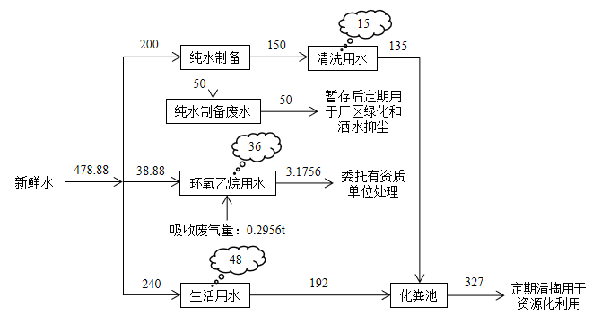
图1 本项目水平衡图（m³/a）

主要工艺流程及产物环节：
（1）无纺布、纱布类产品
本项目无纺布、纱布类产品主要为隔离衣、隔离鞋套、医用帽、医用口罩、手术衣、防护服、医用棉签、医用棉球等。其中医用帽、医用口罩、医用棉签、医用棉球等工艺基本相同，具体工艺流程图见图2；隔离衣、隔离鞋套、手术衣、防护服等工艺基本相同，具体工艺流程图见图3。
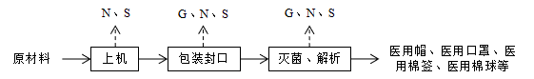
图注：G、废气 N、噪声 S、固废
图2 医用帽、医用口罩、医用棉签、医用棉球等生产工艺流程及产污环节图
工艺流程简述：
将原料无纺布、纱布直接在帽机（口罩机、棉球机、棉签机等）上进行加工，加工后的产品经包装封口、灭菌解析后即为成品。
封口过程是采用封口机通过电加热进行热合封口，加热温度为130℃左右，灭菌过程采用环氧乙烷灭菌器电加热进行灭菌，灭菌时先将需灭菌的产品放入灭菌柜内并封闭灭菌柜，然后灭菌柜内抽真空，环氧乙烷气瓶内的气体经过蒸发器完全气化（温度控制在50℃左右）后进入灭菌柜，对产品进行消毒灭菌；经环氧乙烷消毒后的产品先在灭菌柜内进行强制脱气解析，即将充满灭菌柜的环氧乙烷气体抽真空放入新鲜空气，往复几次，将设备内的环氧乙烷抽出，随后将产品移至解析库内静置，使产品中残余的环氧乙烷解析出来。
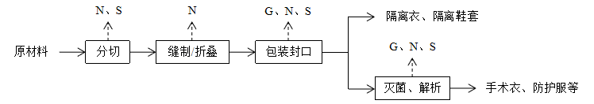
图注：G、废气 N、噪声 S、固废
图3 隔离衣、隔离鞋套、手术衣、防护服等生产工艺流程及产污环节图
工艺流程简述：
外购无纺布原材料，将原料按照客户需要尺寸进行分切，分切后采用缝纫机、锁边机/折叠机等按照各产品工艺进行缝制/折叠，之后经包装封口、灭菌解析后即为成品（其中隔离衣、隔离鞋套为Ⅰ类产品，不用进行灭菌解析工序）。
（2）包类产品和隔离面罩、隔离眼罩
本项目包类产品和隔离面罩、隔离眼罩生产工艺基本相同，其生产工艺流程图见图4。
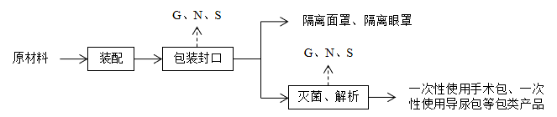
图注：G、废气 N、噪声 S、固废
图4 包类产品和隔离面罩、隔离眼罩生产工艺流程及产污环节图
工艺流程简述：
本项目包类为外购半成品，根据不同需要将塑料镊子、注射器、托盘、橡胶手套等按要求进行装配，之后经包装封口、灭菌解析形成医用组合包入库；隔离面屏、隔离眼罩是将外购的塑料镜片、塑料面屏和橡皮筋进行组装，然后包装封口后即为成品（隔离面罩、隔离眼罩为Ⅰ类产品，不用进行灭菌解析工序）。
（3）敷料贴类产品
本项目敷料贴类产品主要为膏药、保健敷贴等，生产工艺相同，其生产工艺流程图见图5。
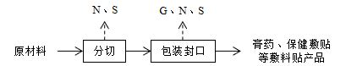
图注：G、废气 N、噪声 S、固废
图5 敷料贴类产品生产工艺流程及产污环节图
工艺流程简述：
本项目敷料贴类产品均为外购成品，只在厂内用分切机分切成所需要的尺寸大小，之后包装封口后即为成品。
项目变动情况说明
《关于印发环评管理中部分行业建设项目重大变动清单的通知》（环境保护部办公厅文件，环办[2015]52号）中指出：根据《环境影响评价法》和《建设项目环境保护管理条例》有关规定，建设项目的性质、规模、地点、生产工艺和环境保护措施五个因素中的一项或一项以上发生重大变动，且可能导致环境影响显著变化（特别是不利环境影响加重）的，界定为重大变动。界定为重大变动的应当重新报批环境影响评价文件，不属于重大变动的纳入竣工环境保护验收管理。
本项目实际建设与环评一致，不存在重大变动。

表三
主要污染源、污染物处理和排放：
1、废气
表8 本项目废气污染物情况一览表
来源 | 污染物种类 | 治理措施 | 排放方式
灭菌废气 | 非甲烷总烃 | 喷淋塔+活性炭吸附装置处理后，通过1根15m高排气筒（P3）排放 | 有组织排放
解析废气和包装封口废气 | 非甲烷总烃 | 喷淋塔+活性炭吸附装置处理后，通过1根15m高排气筒（P4）排放 | 有组织排放
无组织废气 | 非甲烷总烃 | / | 无组织排放
2、废水
本项目运营期的废水主要为纯水制备用水、员工清洗用水、环氧乙烷吸收水和生活用水。其中纯水制备废水设置暂存池暂存后，定期用于厂区绿化和洒水抑尘；清洗废水与生活污水一起经化粪池处理后定期清掏用于资源化利用，不外排。环氧乙烷吸收液暂存于危险废物暂存间，定期交由有资质单位处置。

3、噪声
本项目主要噪声源为口罩机、缝纫机、打包机、空压机、风机等机械设施运行时产生的机械噪声。据类比调查，机械噪声源强在70～80dB（A）。本项目采用隔声、消声、减振等方式治理噪声污染。
表9 本项目主要产噪设备及源强一览表
序号 | 声源名称 | 声级 | 经基础减震、建筑隔声
1 | 口罩机 | 70 | 45
2 | 缝纫机 | 75 | 50
3 | 打包机 | 80 | 55
4 | 空压机 | 80 | 55
5 | 风机 | 80 | 55
4、固体废物
表10 本项目实施后固体废物产生情况一览表
类型 | 废物名称 |  | 产生量 | 类别 | 处理处置方式及去向
一般固废 | 废边角料 |  | 5t/a | / | 集中收集后定期外售
一般固废 | 废包装材料 |  | 2t/a | / | 集中收集后定期外售
一般固废 | 不合格产品 |  | 3t/a | / | 集中收集后定期外售
一般固废 | 纯水制备设备 | 废石英砂、废活性炭 | 0.07t/a | / | 集中收集后定期外售
一般固废 | 纯水制备设备 | 废滤芯、废反渗透膜 | 0.05t/a | / | 集中收集后定期外售
危险废物 | 环氧乙烷吸收液 |  | 3.1756t/a | HW49其他废物 | 依托现在工程危废暂存间暂存后，定期交由有资质单位处置
危险废物 | 废活性炭 |  | 1.5549t/a | HW49其他废物 | 依托现在工程危废暂存间暂存后，定期交由有资质单位处置
生活垃圾 |  |  | 3t/a | / | 集中收集后交由环卫部门处置

表四
建设项目环境影响报告表主要结论及审批部门审批决定：
1、环境影响报告表主要结论
（1）废气：本项目灭菌废气经收集后，采用一套“喷淋塔+活性炭（碘值不低于800mg/g）吸附装置”处理，最终通过1根15m高排气筒（P3）排放；解析废气和包装封口废气经收集后，采用一套“喷淋塔+活性炭（碘值不低于800mg/g）吸附装置”处理，最终通过1根15m高排气筒（P4）排放。本项目废气经处理后可达标排放。
（2）废水：本项目纯水制备废水经暂存池暂存后用于厂区绿化和洒水抑尘；员工清洗废水和生活污水经化粪池处理后，定期清掏用于资源化利用，不外排。因此，本项目废水对周围环境影响较小。
（3）噪声：本项目噪声源经选用低噪声设备、隔声、减振措施后可达标排放，对区域环境基本无影响。
（4）固体废物：本项目在车间内设一个30m²的一般固废暂存区，废边角料、废包装材料、不合格产品、纯水制备设备产生的废石英砂、废活性炭、废滤芯、废反渗透膜经收集后定期外售；依托现有工程危废暂存间15m²，环氧乙烷吸收液、废活性炭收集后存放于密闭桶内，定期交由有资质单位处置；生活垃圾设垃圾桶集中收集，定期委托环卫部门处理。
2、审批部门审批决定
一、原则批准《河南省富瑞德医疗设备有限公司年产5.6万件Ⅰ类、Ⅱ类医用卫生材料项目环境影响报告表》，同意该项目在长垣市满村镇创业园1号建设。
二、严格执行环保“三同时”制度，认真落实环评要求及建议，并向社会公众主动公开业经批准的环境影响报告表，并接受相关方的咨询。环评中提及的污染防治措施可以作为该项目污染治理设施设计的依据。
三、项目经营期间产生噪声、废水、废气、固废按照环评提出来的防治措施要求进行治理。
四、如果今后国家或我省颁布污染物排放限值的新标准，届时你公司应按新的排放标准执行。
五、项目建成后的相关环保措施、设施应与主体工程应同时投运，你单位要对环保设施运行情况进行跟踪监测，并及时向我局申请环保设施竣工验收，该项目由县环境监察大队负责监督管理，并明确负责人，加强检查和监督，随着周围环境、政策、法律法规的变化，我局有权收回所办理的环保审批手续。

表五

验收检测质量保证及质量控制：

1、质量保证及质量控制
本次验收检测委托河南中碳应用监测技术有限公司进行。
河南中碳应用监测技术有限公司具备检测机构资质认定证书，见附件。
检测人员：参加检测人员均经过部门组织的培训、考试合格持证上岗。

2、废气检测分析过程中的质量保证和质量控制
（1）检测分析方法采用国家有关部门颁布的标准（或推荐）分析方法，检测人员经考试合格后持证上岗，所有检测仪器经计量部门检定合格并在有效期内。
（2）分析采样前进行流量、仪器校准等质控措施。现场采样合理布设检测点位，保证各采样点布设的科学性和可比性。
（3）样品交接与分析过程严格按照监测技术规范进行。
（4）检测数据严格实行三级审核制度。
3、噪声检测分析过程中的质量保证和质量控制

声级计使用前后进行校准，其示值偏差符合监测技术规范要求（ΔL≤0.5dB（A））。噪声检测在无雨、无雪、风速小于5m/s的气象条件下进行，测量时传声器加戴防风罩。
表11 检测方法一览表
检测类别 | 检测项目 | 检测标准（方法） | 检测仪器 | 检出限
有组织废气 | 非甲烷总烃 | 固定污染源废气 总烃、甲烷和非甲烷总烃的测定 气相色谱法 HJ 38-2017 | 气相色谱仪浙江福立GC9790Ⅱ | 0.07mg/m³
无组织废气 | 非甲烷总烃 | 环境空气 总烃、甲烷和非甲烷总烃的测定 直接进样-气相色谱法  HJ 604-2017 | 气相色谱仪浙江福立GC9790Ⅱ | 0.07mg/m³
噪声 | 等效声级 | 工业企业厂界环境噪声排放标准 GB 12348-2008 | 多功能声级计AWA6228+型 | /

表六

验收检测内容：

1、废气
本项目废气检测内容见下表。
表12 废气污染物检测项目及频次
检测  类别 | 排放源 | 检测点位 | 检测因子 | 检测频次 | 执行标准
有组织废气 | 灭菌废气 | 喷淋塔+活性炭吸附装置进口、出口 | 非甲烷总烃 | 检测2天，3次/天 | 《关于全省开展工业企业挥发性有机物专项治理工作中排放建议值的通知》（豫环攻坚办[2017]162号）、《河南省重污染天气通用行业应急减排措施制定技术指南》（2024年修订稿）中通用涉VOCs企业
有组织废气 | 解析废气和包装封口废气 | 喷淋塔+活性炭吸附装置出口 | 非甲烷总烃 | 检测2天，3次/天
无组织废气 | / | 厂界外上风向设置一个点位、下风向设置3个点位 | 非甲烷总烃 | 检测2天，3次/天

2、厂界噪声检测
本项目厂界噪声检测内容见下表。
表13 噪声检测内容一览表
检测类别 | 检测点位 | 检测因子 | 检测频次 | 执行标准
厂界噪声 | 厂界四周 | 等效A声级 | 检测2天，每天昼间1次 | 《工业企业厂界环境噪声排放标准》GB12348-2008中2类标准（昼间60dB（A）、夜间50dB（A））

3、固体废物检测
本项目固体废物均不外排，因此本次验收调查固体废物处置和堆场建设情况是满足环评批复要求。

表七

验收检测期间生产工况记录：
- 验收检测期间该公司生产负荷满足验收检测工况的要求。
2、验收检测期间，各生产设施运行正常。
验收检测结果：
1、废气检测
本项目废气检测结果见下表。
表14 有组织废气检测结果
检测点位 | 采样日期 | 测次 | 废气量 (m³/h) | 非甲烷总烃排放浓度(mg/m³) | 非甲烷总烃排放速率(kg/h)
灭菌废气喷淋塔+活性炭吸附装置进口 | 2025.11.27 | 1 | 1.91×10³ | 25.7 | 0.0491
灭菌废气喷淋塔+活性炭吸附装置进口 | 2025.11.27 | 2 | 2.20×10³ | 25.2 | 0.0554
灭菌废气喷淋塔+活性炭吸附装置进口 | 2025.11.27 | 3 | 2.05×10³ | 25.5 | 0.0523
灭菌废气喷淋塔+活性炭吸附装置进口 | 2025.11.27 | 均值 | 2.05×10³ | 25.5 | 0.0523
灭菌废气喷淋塔+活性炭吸附装置出口 | 2025.11.27 | 1 | 2.07×10³ | 3.27 | 6.77×10⁻³
灭菌废气喷淋塔+活性炭吸附装置出口 | 2025.11.27 | 2 | 2.40×10³ | 3.37 | 8.09×10⁻³
灭菌废气喷淋塔+活性炭吸附装置出口 | 2025.11.27 | 3 | 2.23×10³ | 3.40 | 7.58×10⁻³
灭菌废气喷淋塔+活性炭吸附装置出口 | 2025.11.27 | 均值 | 2.23×10³ | 3.35 | 7.48×10⁻³
灭菌废气喷淋塔+活性炭吸附装置进口 | 2025.11.28 | 1 | 1.94×10³ | 25.6 | 0.0497
灭菌废气喷淋塔+活性炭吸附装置进口 | 2025.11.28 | 2 | 1.99×10³ | 25.9 | 0.0515
灭菌废气喷淋塔+活性炭吸附装置进口 | 2025.11.28 | 3 | 2.07×10³ | 26.1 | 0.0540
灭菌废气喷淋塔+活性炭吸附装置进口 | 2025.11.28 | 均值 | 2.00×10³ | 25.9 | 0.0517
灭菌废气喷淋塔+活性炭吸附装置出口 | 2025.11.28 | 1 | 2.11×10³ | 3.35 | 7.07×10⁻³
灭菌废气喷淋塔+活性炭吸附装置出口 | 2025.11.28 | 2 | 2.17×10³ | 3.24 | 7.03×10⁻³
灭菌废气喷淋塔+活性炭吸附装置出口 | 2025.11.28 | 3 | 2.25×10³ | 3.27 | 7.36×10⁻³
灭菌废气喷淋塔+活性炭吸附装置出口 | 2025.11.28 | 均值 | 2.18×10³ | 3.29 | 7.15×10⁻³
检测点位 | 采样日期 | 测次 | 废气量 (m³/h) | 非甲烷总烃排放浓度(mg/m³) | 非甲烷总烃排放速率(kg/h)
解析废气和包装封口废气喷淋塔+活性炭吸附装置出口 | 2025.11.27 | 1 | 2.53×10³ | 3.66 | 9.26×10⁻³
解析废气和包装封口废气喷淋塔+活性炭吸附装置出口 | 2025.11.27 | 2 | 2.55×10³ | 3.74 | 9.54×10⁻³
解析废气和包装封口废气喷淋塔+活性炭吸附装置出口 | 2025.11.27 | 3 | 2.47×10³ | 3.77 | 9.31×10⁻³
解析废气和包装封口废气喷淋塔+活性炭吸附装置出口 | 2025.11.27 | 均值 | 2.52×10³ | 3.72 | 9.37×10⁻³
解析废气和包装封口废气喷淋塔+活性炭吸附装置出口 | 2025.11.28 | 1 | 2.51×10³ | 3.78 | 9.49×10⁻³
解析废气和包装封口废气喷淋塔+活性炭吸附装置出口 | 2025.11.28 | 2 | 2.45×10³ | 3.75 | 9.19×10⁻³
解析废气和包装封口废气喷淋塔+活性炭吸附装置出口 | 2025.11.28 | 3 | 2.52×10³ | 3.70 | 9.32×10⁻³
解析废气和包装封口废气喷淋塔+活性炭吸附装置出口 | 2025.11.28 | 均值 | 2.49×10³ | 3.74 | 9.33×10⁻³
根据上述检测结果，本项目P3排气筒非甲烷总烃排放浓度在3.24-3.4mg/m³之间，P4排气筒非甲烷总烃排放浓度在3.66-3.78mg/m³之间，均可满足《关于全省开展工业企业挥发性有机物专项治理工作中排放建议值的通知》（豫环攻坚办〔2017〕162号）排放标准和《河南省重污染天气通用行业应急减排措施制定技术指南》（2024年修订稿）中通用涉VOCs企业排放标准。
表15 无组织废气检测结果
采样日期 | 检测频次 | 检测点位 | 非甲烷总烃（mg/m³） | 备注
2025.11.27 | 第一次 | 上风向 | 0.42 | 晴，平均温度8.0℃，平均气压101.5kpa，西南风，风速1.6~2.5m/s
2025.11.27 | 第一次 | 下风向1# | 0.57 | 晴，平均温度8.0℃，平均气压101.5kpa，西南风，风速1.6~2.5m/s
2025.11.27 | 第一次 | 下风向2# | 0.60 | 晴，平均温度8.0℃，平均气压101.5kpa，西南风，风速1.6~2.5m/s
2025.11.27 | 第一次 | 下风向3# | 0.62 | 晴，平均温度8.0℃，平均气压101.5kpa，西南风，风速1.6~2.5m/s
2025.11.27 | 第二次 | 上风向 | 0.43 | 晴，平均温度8.0℃，平均气压101.5kpa，西南风，风速1.6~2.5m/s
2025.11.27 | 第二次 | 下风向1# | 0.53 | 晴，平均温度8.0℃，平均气压101.5kpa，西南风，风速1.6~2.5m/s
2025.11.27 | 第二次 | 下风向2# | 0.56 | 晴，平均温度8.0℃，平均气压101.5kpa，西南风，风速1.6~2.5m/s
2025.11.27 | 第二次 | 下风向3# | 0.64 | 晴，平均温度8.0℃，平均气压101.5kpa，西南风，风速1.6~2.5m/s
2025.11.27 | 第三次 | 上风向 | 0.45 | 晴，平均温度8.0℃，平均气压101.5kpa，西南风，风速1.6~2.5m/s
2025.11.27 | 第三次 | 下风向1# | 0.55 | 晴，平均温度8.0℃，平均气压101.5kpa，西南风，风速1.6~2.5m/s
2025.11.27 | 第三次 | 下风向2# | 0.56 | 晴，平均温度8.0℃，平均气压101.5kpa，西南风，风速1.6~2.5m/s
2025.11.27 | 第三次 | 下风向3# | 0.65 | 晴，平均温度8.0℃，平均气压101.5kpa，西南风，风速1.6~2.5m/s
2025.11.28 | 第一次 | 上风向 | 0.44 | 晴，平均温度11.5℃，平均气压101.3kpa，西南风，风速1.8~2.5m/s
2025.11.28 | 第一次 | 下风向1# | 0.56 | 晴，平均温度11.5℃，平均气压101.3kpa，西南风，风速1.8~2.5m/s
2025.11.28 | 第一次 | 下风向2# | 0.58 | 晴，平均温度11.5℃，平均气压101.3kpa，西南风，风速1.8~2.5m/s
2025.11.28 | 第一次 | 下风向3# | 0.69 | 晴，平均温度11.5℃，平均气压101.3kpa，西南风，风速1.8~2.5m/s
2025.11.28 | 第二次 | 上风向 | 0.44 | 晴，平均温度11.5℃，平均气压101.3kpa，西南风，风速1.8~2.5m/s
2025.11.28 | 第二次 | 下风向1# | 0.53 | 晴，平均温度11.5℃，平均气压101.3kpa，西南风，风速1.8~2.5m/s
2025.11.28 | 第二次 | 下风向2# | 0.54 | 晴，平均温度11.5℃，平均气压101.3kpa，西南风，风速1.8~2.5m/s
2025.11.28 | 第二次 | 下风向3# | 0.63 | 晴，平均温度11.5℃，平均气压101.3kpa，西南风，风速1.8~2.5m/s
2025.11.28 | 第三次 | 上风向 | 0.42 | 晴，平均温度11.5℃，平均气压101.3kpa，西南风，风速1.8~2.5m/s
2025.11.28 | 第三次 | 下风向1# | 0.55 | 晴，平均温度11.5℃，平均气压101.3kpa，西南风，风速1.8~2.5m/s
2025.11.28 | 第三次 | 下风向2# | 0.52 | 晴，平均温度11.5℃，平均气压101.3kpa，西南风，风速1.8~2.5m/s
2025.11.28 | 第三次 | 下风向3# | 0.62 | 晴，平均温度11.5℃，平均气压101.3kpa，西南风，风速1.8~2.5m/s
根据上述检测结果，本项目无组织废气非甲烷总烃排放浓度在0.42-0.69mg/m³之间，满足《关于全省开展工业企业挥发性有机物专项治理工作中排放建议值的通知》（豫环攻坚办〔2017〕162号）排放标准。
2、噪声检测
本项目厂界噪声检测结果见下表。
表16 厂界环境噪声检测结果
检测日期 | 2025.11.27 | 2025.11.28
检测点位 | 昼间Leq[dB（A）] | 昼间Leq[dB（A）]
东厂界 | 53 | 51
南厂界 | 51 | 52
西厂界 | 52 | 52
北厂界 | 54 | 53
根据上述检测结果，本项目厂界昼间噪声为51~54dB（A），满足《工业企业厂界环境噪声排放标准》（GB12348-2008）2类标准。

表八

验收检测结论：

1、验收检测期间，该公司生产运行正常，生产负荷满足验收检测工况要求。
2、验收检测期间，本项目P3排气筒非甲烷总烃排放浓度在3.24-3.4mg/m³之间，P4排气筒非甲烷总烃排放浓度在3.66-3.78mg/m³之间，均可满足《关于全省开展工业企业挥发性有机物专项治理工作中排放建议值的通知》（豫环攻坚办〔2017〕162号）排放标准和《河南省重污染天气通用行业应急减排措施制定技术指南》（2024年修订稿）中通用涉VOCs企业排放标准；无组织废气非甲烷总烃排放浓度在0.42-0.69mg/m³之间，满足《关于全省开展工业企业挥发性有机物专项治理工作中排放建议值的通知》（豫环攻坚办〔2017〕162号）排放标准。
3、验收检测期间，本项目厂界昼间噪声为51~54dB（A），满足《工业企业厂界环境噪声排放标准》（GB12348-2008）2类标准。

建设项目工程竣工环境保护“三同时”验收登记表
填表单位（盖章）：河南省富瑞德医疗设备有限公司 填表人（签字）： 项目经办人（签字）：
建 设 项 目 | 项目名称 |  | 年产5.6万件Ⅰ类、Ⅱ类医用卫生材料项目 |  |  |  |  | 项目代码 |  | / |  | 建设地点 | 长垣市满村镇创业园1号
建 设 项 目 | 行业类别（分类管理名录） |  | C2770卫生材料及医药用品制造 |  |  |  |  | 建设性质 |  | □新建（迁建）☑改扩建□技术改造 |  | 东经114度43分17.79秒 |  |  | 北纬35度14分26.53秒
建 设 项 目 | 设计生产能力 |  | 年产5.6万件Ⅰ类、Ⅱ类医用卫生材料 |  |  |  |  | 实际生产能力 |  | 年产5.6万件Ⅰ类、Ⅱ类医用卫生材料 |  | 环评单位 |  | 河南省凝博生态科技有限公司
建 设 项 目 | 环评文件审批机关 |  | 新乡市生态环境局长垣分局 |  |  |  |  | 审批文号 |  | 长环审（2025）49号 |  | 环评文件类型 |  | 环评报告表
建 设 项 目 | 开工日期 |  | 2025年11月 |  |  |  |  | 竣工日期 |  | 2025年11月 |  | 排污许可证申领时间 |  | 2025年12月21日
建 设 项 目 | 环保设施设计单位 |  | / |  |  |  |  | 环保设施施工单位 |  | / |  | 本工程排污许可证编号 |  | 91410728796796349L001W
建 设 项 目 | 验收单位 |  | 河南省富瑞德医疗设备有限公司 |  |  |  |  | 环保设施监测单位 |  | 河南中碳应用监测技术有限公司 |  | 验收监测时工况 |  | 85%
建 设 项 目 | 投资总概算（万元） |  | 200 |  |  |  |  | 环保投资总概算（万元） |  | 10 |  | 所占比例（%） |  | 5%
建 设 项 目 | 一期总投资 |  | 200 |  |  |  |  | 一期环保投资（万元）* |  | 10 |  | 所占比例（%） |  | 5%
建 设 项 目 | 废水治理（万元） |  | / | 废气治理（万元） | / | 噪声治理(万元) | / | 固废治理(万元) |  | / |  | 绿化及生态(万元) |  | / |  | 其他（万元） | /
建 设 项 目 | 新增废水处理设施能力 |  | / |  |  |  |  | 新增废气处理设施能力 |  | / |  | 年平均工作时 |  | 2400h
运营单位 |  |  | 河南省富瑞德医疗设备有限公司 |  | 运营单位社会统一信用代码（或组织机构代码）： |  |  |  |  | 91410728796796349L |  | 验收时间 |  | 2025年12月
污  染  物  排  放  达  标  与  总  量  控  制  （工业  建设  项目  详填） | 污染物 |  | 原有排放量(1) | 本期工程实际排放浓度（2） | 本期工程允许排放浓度（3） | 本期工程产生量（4） | 本期工程自身消减量（5） | 本期工程实际排放量（6） | 本期工程核定排放总量（7） | 本期工程“以新带老”消减量（8） | 全厂实际排放总量（9） | 全厂核定排放总量（10） |  | 区域平衡替代消减量（11） |  | 排放增减量  （12）
污  染  物  排  放  达  标  与  总  量  控  制  （工业  建设  项目  详填） | 废水 |  | / | / | / | / | / | / | / | / | / | / |  | / |  | /
污  染  物  排  放  达  标  与  总  量  控  制  （工业  建设  项目  详填） | 化学需氧量 |  | / | / | / | / | / | / | / | / | / | / |  | / |  | /
污  染  物  排  放  达  标  与  总  量  控  制  （工业  建设  项目  详填） | 氨 氮 |  | / | / | / | / | / | / | / | / | / | / |  | / |  | /
污  染  物  排  放  达  标  与  总  量  控  制  （工业  建设  项目  详填） | 石 油 类 |  | / | / | / | / | / | / | / | / | / | / |  | / |  | /
污  染  物  排  放  达  标  与  总  量  控  制  （工业  建设  项目  详填） | 废气 |  | / | / | / | / | / | / | / | / | / | / |  | / |  | /
污  染  物  排  放  达  标  与  总  量  控  制  （工业  建设  项目  详填） | 二氧化硫 |  | / | / | / | / | / | / | / | / | / | / |  | / |  | /
污  染  物  排  放  达  标  与  总  量  控  制  （工业  建设  项目  详填） | 烟 尘 |  | / | / | / | / | / | / | / | / | / | / |  | / |  | /
污  染  物  排  放  达  标  与  总  量  控  制  （工业  建设  项目  详填） | 工业粉尘 |  | 0.1805 | / | / | / | / | / | / | / | 0.1805 | / |  | / |  | /
污  染  物  排  放  达  标  与  总  量  控  制  （工业  建设  项目  详填） | 氮氧化物 |  | / | / | / | / | / | / | / | / | / | / |  | / |  | /
污  染  物  排  放  达  标  与  总  量  控  制  （工业  建设  项目  详填） | 工业固体废物 |  | / | / | / | / | / | / | / | / | / | / |  | / |  | /
污  染  物  排  放  达  标  与  总  量  控  制  （工业  建设  项目  详填） | 项目  相关  的其  它污染物 | 非甲烷总烃 | 0.0023 | 3.78 | 30 | 0.7228‬ | 0.6505‬‬ | 0.0723 | / | / | 0.0746 | / |  | / |  | +0.0723
污  染  物  排  放  达  标  与  总  量  控  制  （工业  建设  项目  详填） | 项目  相关  的其  它污染物 | 二甲苯 | / | / | / | / | / | / | / | / | / | / |  | / |  | /
污  染  物  排  放  达  标  与  总  量  控  制  （工业  建设  项目  详填） | 项目  相关  的其  它污染物 | 总磷 | / | / | / | / | / | / | / | / | / | / |  | / |  | /
污  染  物  排  放  达  标  与  总  量  控  制  （工业  建设  项目  详填） | 项目  相关  的其  它污染物 | 总氮 | / | / | / | / | / | / | / | / | / | / |  | / |  | /
注：1、排放增减量：(+)表示增加，(-)表示减少。2、(12)=(6)-(8)-(11)，(9)=(4)-(5)-(8)-(11)+(1)，3、计量单位：废水排放量——万吨/年；废气排放量——万标立方米/年；工业固体废物排放量——万吨/年；水污染物排放浓度——毫克/升；大气污染物排放浓度——毫克/立方米；水污染物排放量——吨/年；大气污染物排放量——吨/年。

附图一 项目地理位置图

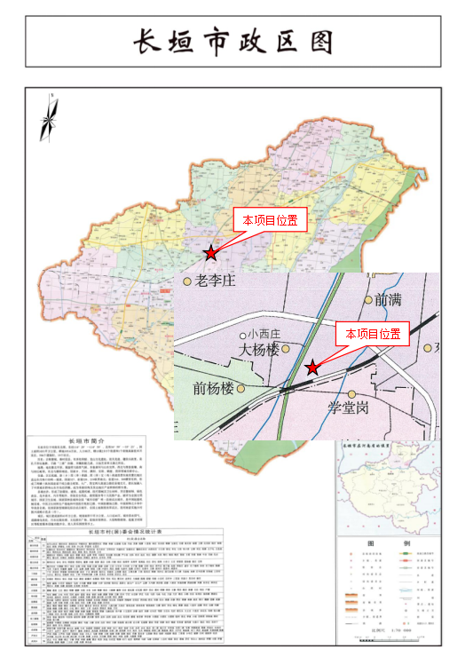
附图二 项目周边环境图
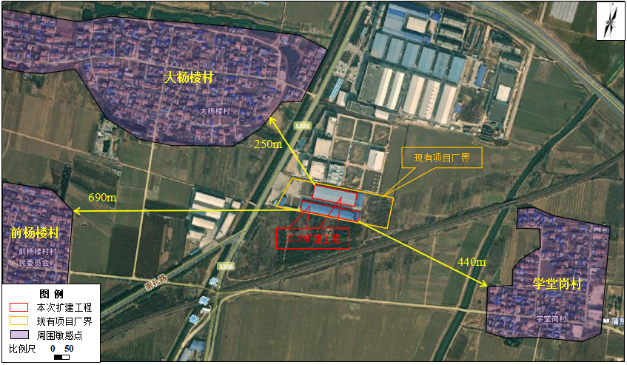

附图三 项目平面布置

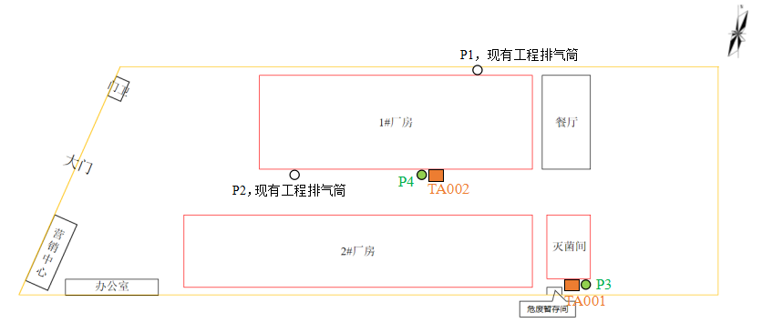
附件1 环境影响评价批复
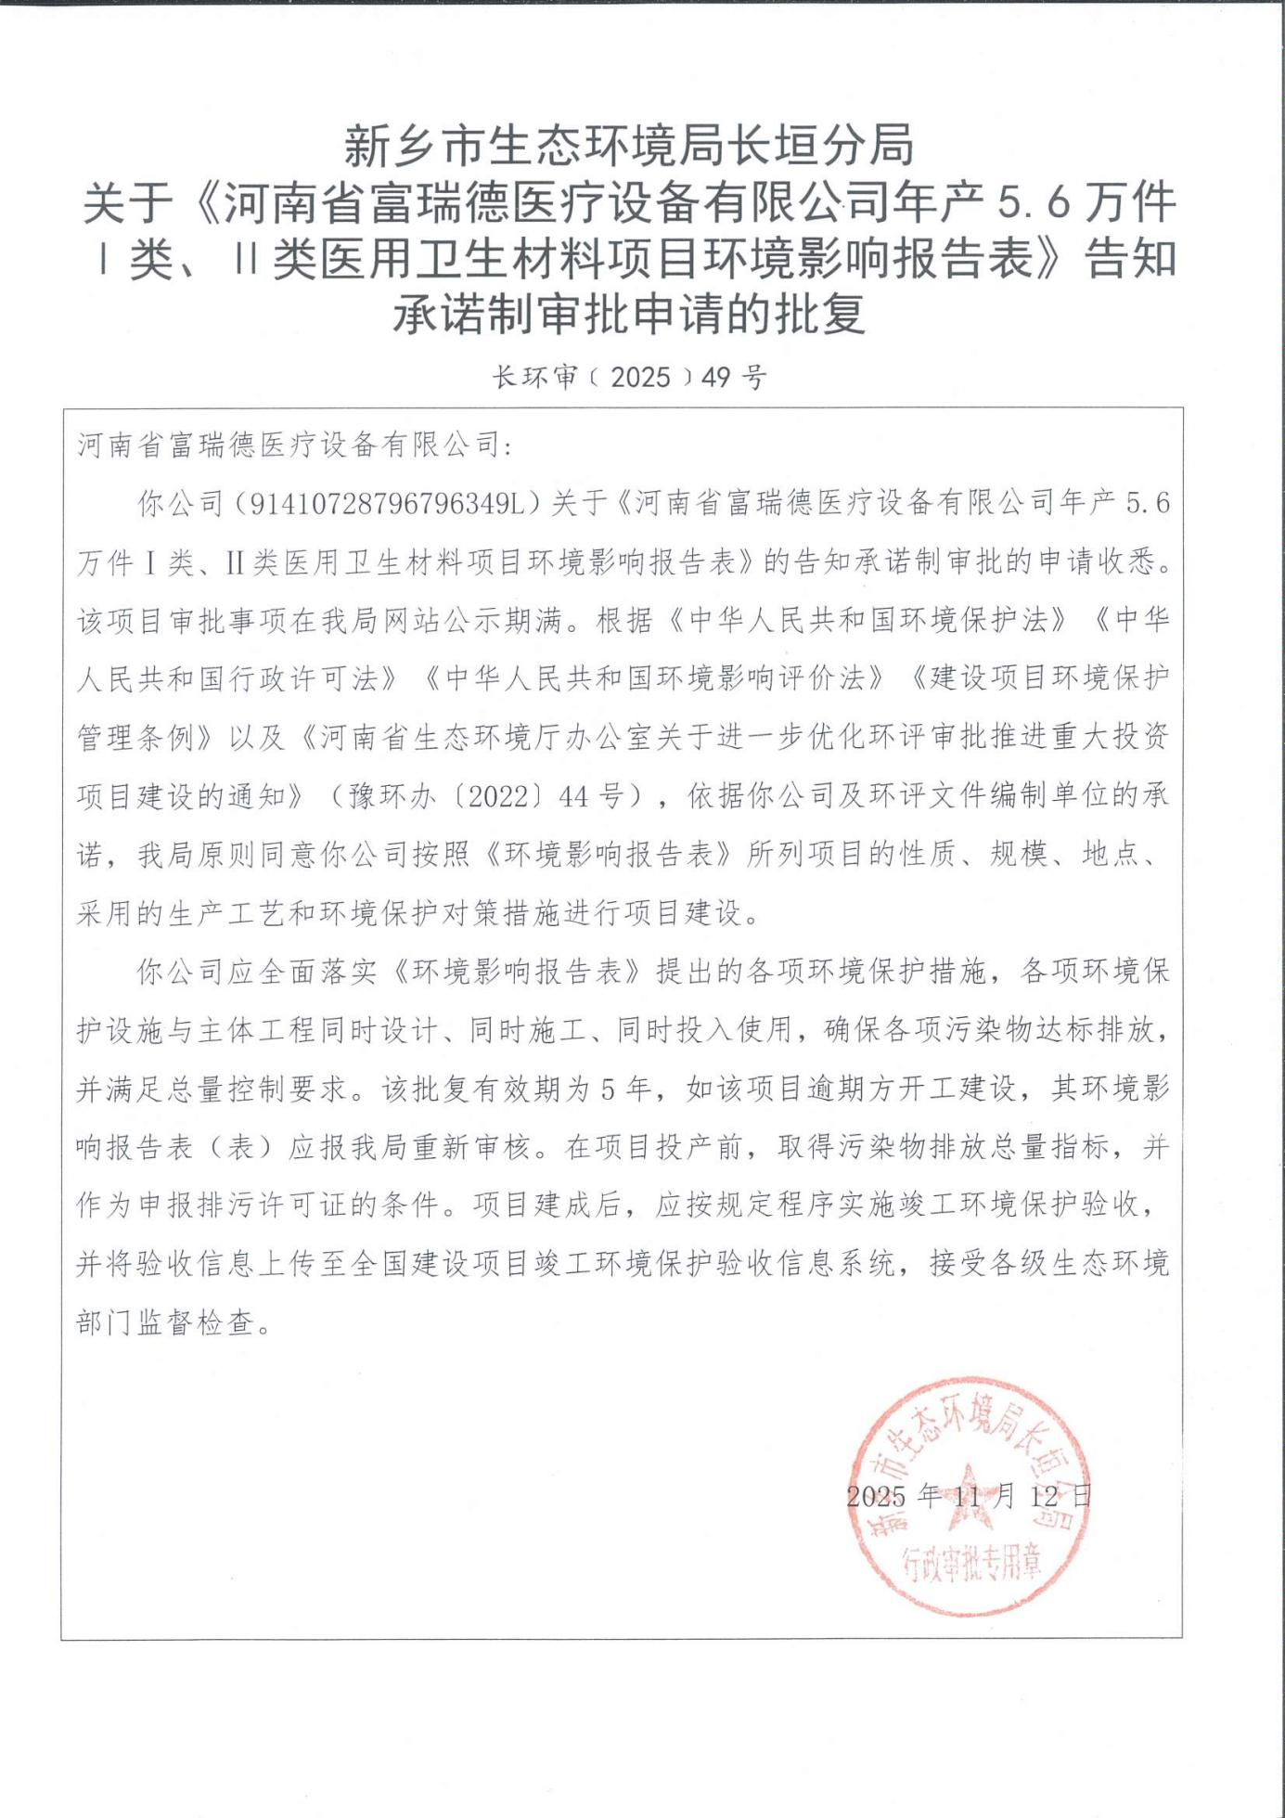
附件2 排污许可证
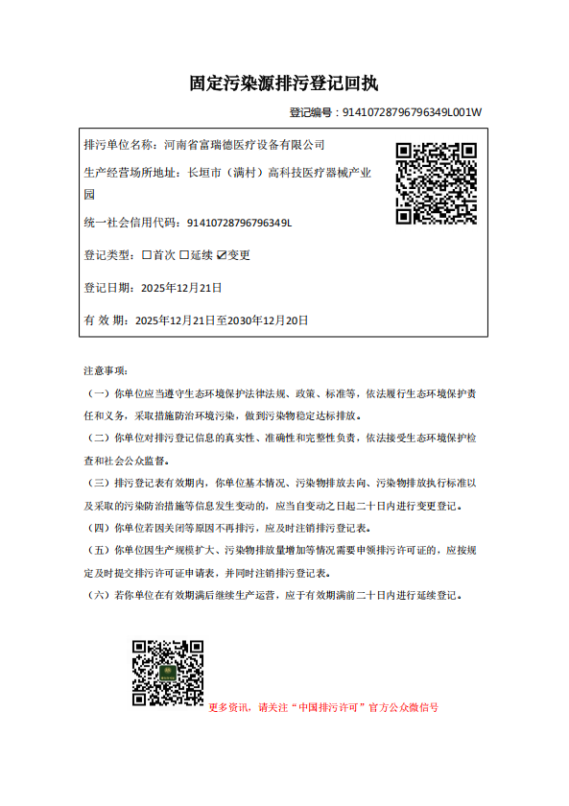
附件3 验收检测报告
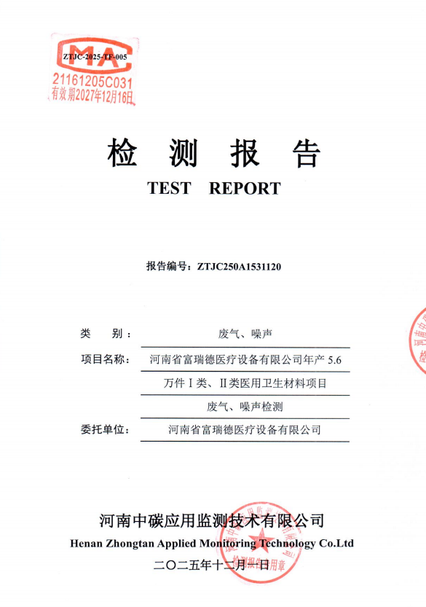
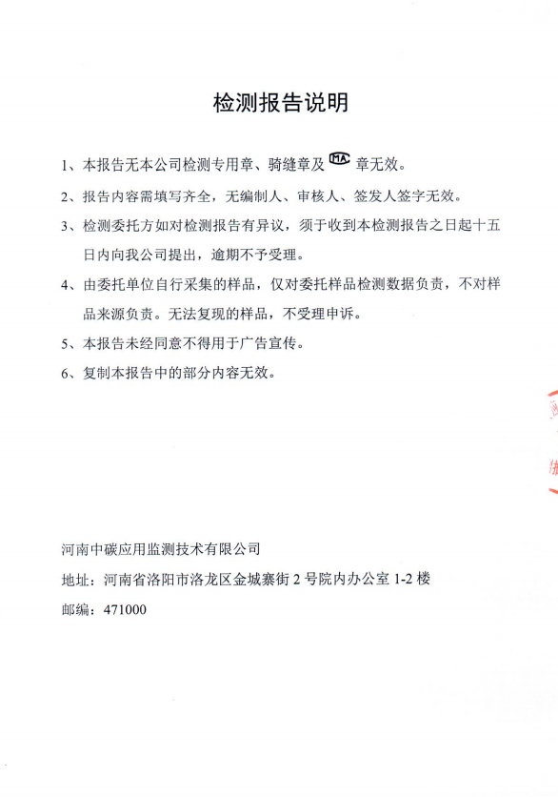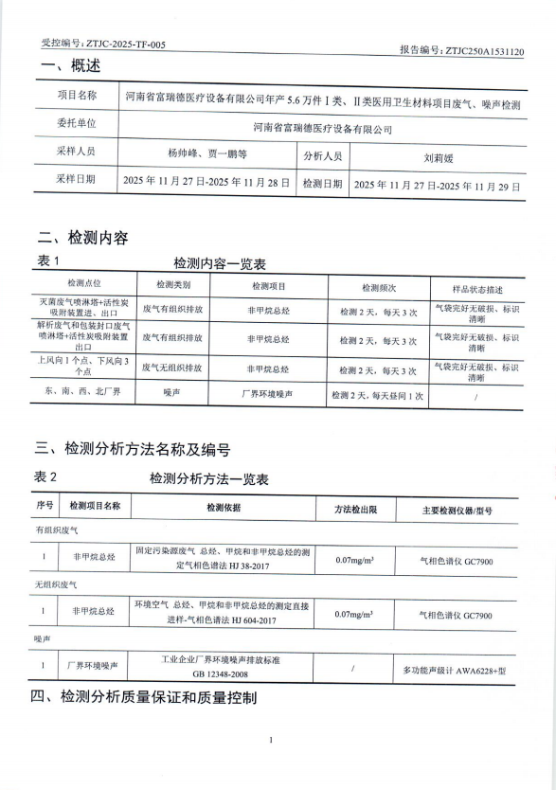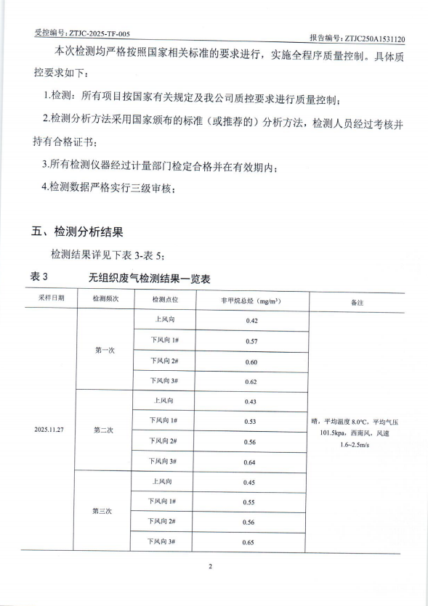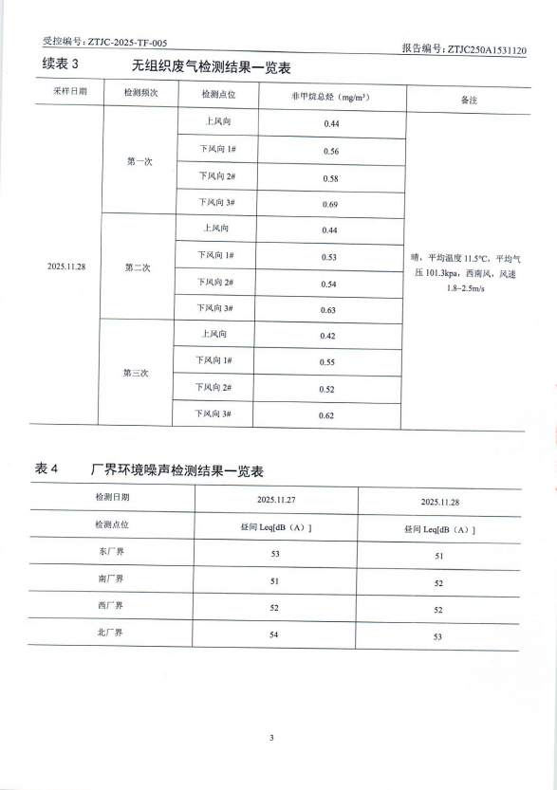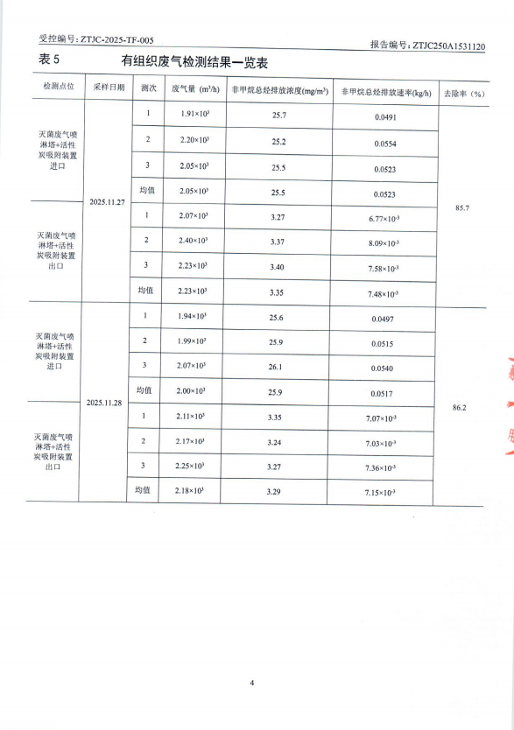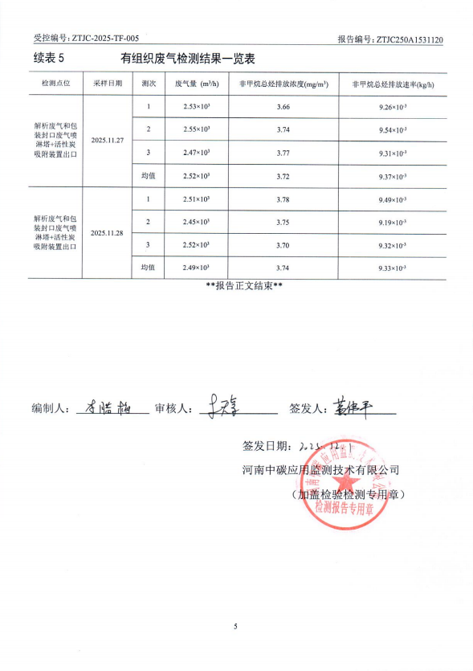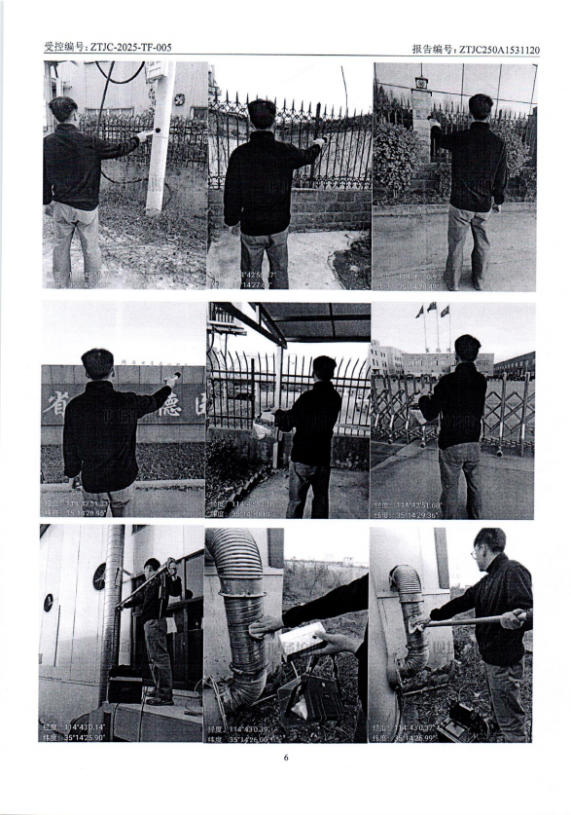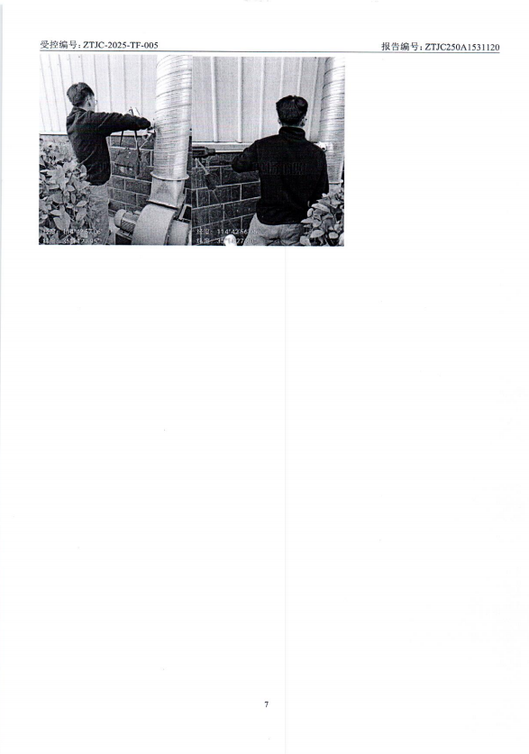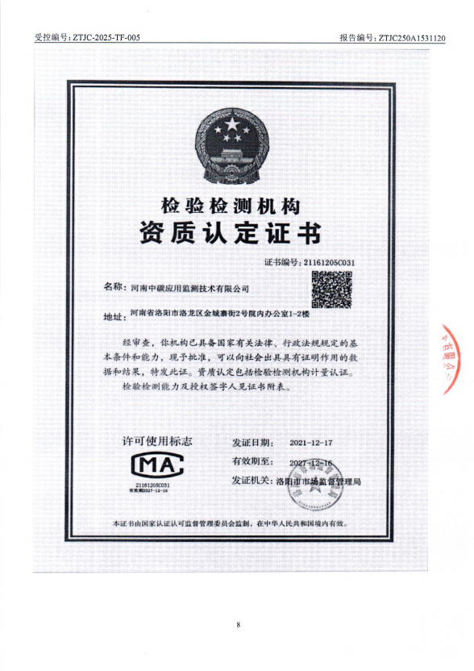
附件4 验收意见
河南省富瑞德医疗设备有限公司年产5.6万件Ⅰ类、Ⅱ类医用卫生材料项目竣工环境保护验收意见
2025年12月15日，河南省富瑞德医疗设备有限公司年产5.6万件Ⅰ类、Ⅱ类医用卫生材料项目竣工环境保护验收评审会在长垣市召开。验收专家组通过审阅本项目竣工环境保护验收检测报告并对照《建设项目竣工环境保护验收暂行办法》，严格依照国家有关法律法规、建设项目竣工环境保护验收技术规范、本项目环境影响评价报告表和审批部门审批决定等要求对本项目进行验收，提出意见如下：
一、工程建设基本情况
（一）建设地点、规模、主要建设内容
河南省富瑞德医疗设备有限公司年产5.6万件Ⅰ类、Ⅱ类医用卫生材料项目位于长垣市满村镇创业园1号，占地面积10820m²，总投资200万元。
（二）建设过程及环保审批情况
《河南省富瑞德医疗设备有限公司年产5.6万件Ⅰ类、Ⅱ类医用卫生材料项目环境影响报告表》由河南省凝博生态科技有限公司编制完成，2025年11月12日，获得新乡市生态环境局长垣分局批复（长环审（2025）49号）。
（三）投资情况
项目总投资200万元，其中环保投资10万元，占比为5%。
（四）验收范围
本次验收范围为河南省富瑞德医疗设备有限公司年产5.6万件Ⅰ类、Ⅱ类医用卫生材料项目的主体工程、配套设施、辅助设施、环保设施的建设、运行及环保要求落实情况。
二、工程变更情况
本项目实际建设与环评一致，不存在重大变动。
三、环境保护设施建设情况
（1）废气：本项目灭菌废气经收集后，采用一套“喷淋塔+活性炭（碘值不低于800mg/g）吸附装置”处理，最终通过1根15m高排气筒排放；解析废气和包装封口废气经收集后，采用一套“喷淋塔+活性炭（碘值不低于800mg/g）吸附装置”处理，最终通过1根15m高排气筒排放。
（2）废水：本项目运营期的废水主要为纯水制备用水、员工清洗用水、环氧乙烷吸收水和生活用水。其中纯水制备废水设置暂存池暂存后，定期用于厂区绿化和洒水抑尘；清洗废水与生活污水一起经化粪池处理后定期清掏用于资源化利用，不外排。环氧乙烷吸收液暂存于危险废物暂存间，定期交由有资质单位处置。因此，本项目废水对周围环境影响较小。
（3）噪声：本项目噪声源经选用低噪声设备、隔声、减振措施后可达标排放，对区域环境基本无影响。
（4）固体废物：本项目一般固废在厂区暂存后外售；危险废物依托现有工程危废暂存间暂存，定期交由资质单位处置；生活垃圾经垃圾桶收集后由当地环卫部门处置。
四、环境保护设施调试效果
（一）污染物达标排放情况
根据河南中碳应用监测技术有限公司于2025年12月1日出具的检测报告可知，检测期间，各环保设施运行正常。检测结果表明：
（1）废气
本项目P3排气筒非甲烷总烃排放浓度在3.24-3.4mg/m³之间，P4排气筒非甲烷总烃排放浓度在3.66-3.78mg/m³之间，均可满足《关于全省开展工业企业挥发性有机物专项治理工作中排放建议值的通知》（豫环攻坚办〔2017〕162号）排放标准和《河南省重污染天气通用行业应急减排措施制定技术指南》（2024年修订稿）中通用涉VOCs企业排放标准。无组织废气非甲烷总烃排放浓度在0.42-0.69mg/m³之间，满足《关于全省开展工业企业挥发性有机物专项治理工作中排放建议值的通知》（豫环攻坚办〔2017〕162号）排放标准。
（2）废水
本项目无废水外排。因此本次验收检测不涉及废水的检测。
（3）噪声
本项目厂界昼间噪声为51~54dB（A），满足《工业企业厂界环境噪声排放标准》（GB12348-2008）2类标准。
（4）固废
本项目一般固废在厂区暂存后外售；危险废物依托现有工程危废暂存间暂存，定期交由资质单位处置；生活垃圾经垃圾桶收集后由当地环卫部门处置。固体废物经采取上述处理措施，不对外排放。因此本次验收检测不涉及固体废物的检测。
五、验收结论
根据该项目竣工环境保护验收监测报告及现场核查，该项目环保手续完备，执行了环境影响评价及三同时管理制度，基本落实了环评报告及其批复规定的各项环境污染防治措施。各项污染物能够实现达标排放或合理处理处置。
综上所述，河南省富瑞德医疗设备有限公司年产5.6万件Ⅰ类、Ⅱ类医用卫生材料项目不存在《建设项目竣工环境保护暂行办法》中所规定的验收不合格情形，验收组一致同意本项目通过项目竣工环境保护验收。
建议：
- 对各种污染防治措施加强管理，发现问题及时采取措施解决，确保污染治理设施能够长期稳定运行，做到污染物稳定达标排放。
- 认真落实各项环境保护制度，规范环保标识。
附件5 验收人员信息表
